Муниципальное бюджетное общеобразовательное учреждение-

Полужская основная

общеобразовательная школа имени Ф.Е.Стрельца

ИНН 3208003574 ОГРН 1023201937230

243370, Брянская область, Выгоничский район, пос. Хутор-Бор,

ул. Луговая, дом 1 Тел. 89051015449 e-mail – poluzje2012@yandex.ru
Метапредметный проект
(география, биология, история, экология, литература, искусство, ИКТ)
«Здравствуй, Десна!»

Руководители проекта - учителями высшей кв. категории :
Никитина Людмила Яковлевна,
Чикалина Татьяна Яковлевна

Исполнители - учащиеся 5-9 классов

Время работы над проектом:
сентябрь 2012 год – апрель 2013 год
Цель проекта:
Создание условий для развития потребности в экологическом образовании и воспитании, при котором формируется ответственное отношение к природе родного края, экологически грамотное поведение.
Задачи:
Учебные:
- Расширение и углубление знаний о природе родного края, о реке Десне и её пойме.
- Приобретение навыков научно-исследовательской деятельности;
- Развитие умений, характерных для проектной деятельности.
Воспитательные:
- Формирование бережного отношения к природе, развитие потребностей в экологическом образовании;
- Воспитание эстетического отношения к природе родного края;
- Стимулирование потребности в труде, приобщение к коллективной деятельности;
- Организация комфортной, эмоционально насыщенной образовательной среды в детском коллективе.
Развивающие:
- Развитие креативных способностей у учащихся;
- Развитие личных качеств: аккуратности, трудолюбия, ответственного отношения к Природе;
- Развитие коммуникативных способностей.
Формы проведения занятий в ходе работы над проектом «Здравствуй, Десна!»
- Аудиторные занятия;
- Работа в библиотеке с литературой, необходимой для выполнения проекта;
- Практические занятия по освоению методик исследований и экологических наблюдений;
- Экологические экскурсии;
- Работа с гербариями растений Брянщины;
- Ознакомление с Красной Книгой Брянщины;
- Планирование и выполнение исследовательских проектов;
- Работа на компьютере, оформление материала для презентации;
- Презентация проекта в форме устного журнала.
Ожидаемые результаты:
- Получение учащимися знаний о реке Десне и её пойме;
- Развитие представлений о связях и закономерностях между степенью загрязнения реки Десны и источников загрязнения, развитие умения логически мыслить, выдвигать гипотезы и делать выводы.
Личностные результаты:
- Формирование ответственного отношения к учению, готовности и способности учащихся к саморазвитию и самообразованию, осознанному выбору и построению дальнейшей индивидуальной траектории образования.
Метапредметные результаты:
- Выполнение мини-проектов, умение работать в группе;
- Формирование таких компетенций, как способность работать в междисциплинарной, разновозрастной команде;
- Применять знание на практике.
Презентация проекта проходит в форма Устного журнала.

Название страниц Устного журнала
«Здравствуй, Десна !»
- Течет Десна сквозь века.
- У истоков Десны.
- Флора и фауна Придесенья.
- Экологическая обстановка бассейна реки Десны.
- Войдите в храм Придесенья.

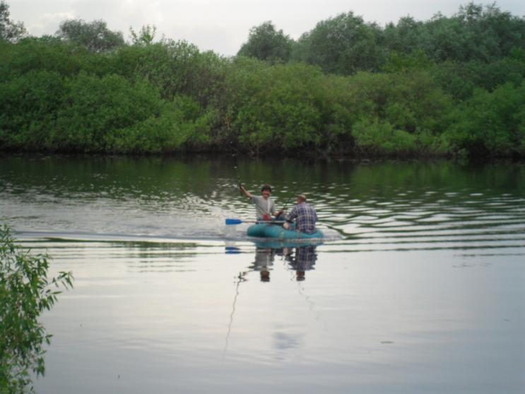
Страница № 1
Течёт Десна сквозь века.
Выйдешь к Десне,
Глянешь вокруг, -
Сказочен край мой родной!
Шепчется лес,
Шепчется луг
С резвой Деснянской волной.
(Л. Мирошин, Б.Файсбисович)
Интересна история о истоках нашей красавицы Десны.
Сегодня мы поговорим о ней.
В книге «Мир истории» академик В.А. Рыбаков повествует о начальных веках русской истории, он пишет: «В летописном рассказе о «реформах» Ольги есть две группы точных географических приурочений: на Севере близ Новгорода – Мста и Луга, а на юге, близ Киева – Днепр и Десна.»
Князья, вместе со своими людьми (Полюдье), отправляющиеся осенью из Киева и возвращающиеся о весне туда же, могли воспользоваться именно этими Киевскими реками, образующими почти полное кольцо: сначала путь шёл вверх по Днепру до Смоленска, а затем вниз по Десне до Ольгиного города Вышгорода, стоящего у истоков Десны.
Затем автор уточняет, что в верхнем течении Днепра княжеский объезд вступал в обширную область кривичей и, проходя по её южной стороне, достигал кривичской столицы – Смоленска. Далее путь шёл на древнюю Ельню по Десне и где-то близ Брянска входил в Северно- Западную окраину Северной Земли (Новгород- Северский, Севск) и через Чернигов, лежащий уже вне Северщины, приводил Десною к Киеву. Киевская Русь в 1Х – Х11 веках – огромное феодальное государство, раскинувшееся от Балтики до Черного моря и от Западного Буга до Волги. Оно было известно всему тогдашнему миру. Короли Англии, Франции, Венгрии, Швеции считали за честь родниться с Киевскими князьями. Византийский император Константин Багрянородный писал около 948 года в трактате «О Руссах, приезжающих в Константинополь», «Дань Киевские князья собирали и доставляли водным путём». Значит нужны были суда. Пунктами сбора кораблей в то время были: Новгород (бассейн Ильменя, Десны и Сейма), Смоленск (бассейн верхнего Днепра), Чернигов (бассейн Десны и Сейма).
С древних времён Десна была важной транспортной артерией, по ней шёл торговый путь между славянами и другими народами, да и не только торговый.
Для обеспечения безопасности Киевской Руси военные походы совершали Олег, Игорь, Святослав. Святослав в 965 году нанёс мощный удар по хазарам, оттеснив их к Каспию, но в 70-х годах те снова вернулись в Донские степи, создав угрозу Киевскому государству. Поэтому Владимир организовал военную экспедицию по реке с намерением окончательно устранить угрозу со стороны хазар и волжских болгар. Великий Волжский поход Владимира начался с середины апреля как только Днепр и Десна очистились ото льда. Он описан в книге «Слово о князе Владимире», написанной В.А. Рудневым на основе летописей и трудов историков. У Вышгорода, стоявшего у слияния Десны и Днепра, собралось бесчисленное множество людей со всех близких и дальних рек, а по обе стороны Десны выстроились отряды конников – русских и примкнувших к ним осёдлых печенегов – торков … Предстояло преодолеть по этой реке путь длиной около 1000 км. Достигнув Киева, войско сделало первую остановку, следующий привал устроили в Новгород- Северском. Затем, поднявшись ещё выше и войдя в приток Десны, называемый Болвой, проплыли по нему до тех мест, откуда начинается волок к Жиздре и Оке. В течение нескольких дней через этот волок перебросили речной флот на Окскую воду.
В 1665 году гетман Мазепа также высказал готовность соорудить суда, которые плавая по морю, не будут допускать турок под Азов, заняв низовья Днепра будут защищать Украину. Местом строительства судов был избран Брянск. Здесь был корабельный лес. Были и люди, знающие дело. К маю 1667 года в Брянске было построено около 200 стругов. Во время Северной войны России против Швеции за выход к Балтийскому морю, в начале 18 столетия Брянск был одним из пунктов сбора продовольствия, которое переправляли водным путём.
В январе 1712 года Петром 1 был издан Указ сенату: «… Судов несколько сделать в Брянске для нужных посылок летом.» В марте сенат потребовал от Брянского коменданта строительство 300 судов.
О победах А.В. Суворова под Измаилом и русского флота под командованием Ф.Ф. Ушакова в русско-турецкой войне (1787 – 1791 г. г.) написано немало. Высокую оценку А.В. Суворова получил и экипаж галеры, названной по имени реки – «Десна».
Придавая важное значение Десны как транспортной артерии, князь И.И. Баратинский в письме к бывшему министру финансов, действительному тайному советнику, а затем исполняющему обязанности главного управляющего имениями князю В.А. Голубцову в 1817 году излагал свой проект судоходства по рекам Сейм и Десна и заключал: «Сим образом откроютсчя новые торговые места и следовательно, новые источники богатств… Я не могу понять как можно сомневаться о пользе рек Сейма и Десны. » В «Ведомостях о речном судоходстве в Брянске в 1853 году» сообщалось о том, что по реке Десне за год прошло 2273 судов, из них лесных плотов – 397. Общая стоимость перевезённых грузов составляла более 864 тысячи рублей. По тем временам это были очень большие деньги.
Не раз упоминалась Десна в древних летописях, документах позднейшего периода. В 1850 – 1860 годах документы были изданы под общим названием «Материалы для географии и статистики России, собранные офицерами Генерального штаба». Так в обозрении по Орловской губернии штабс – капитан Кузьмин, описывая Десну, подчёркивал, что весной река разливается на несколько верст. Вода её притоков и колодцев на возвышенном побережье отличается особой мягкостью и приятностью. В этом описании дана и схема рек бассейна Десны. Сообщается, что Десна ниже впадения в неё Болвы судоходна. Ширина её в Брянском уезде 30 – 40 саженей, ниже по течению увеличивается вдвое. Глубина летом от двух – восьми аршин. Мели встречаются редко. Только во время засух. Дно песчаное, редко каменистое.
А вот информация из 20 тома Энциклопедического словаря Брокгауза. «Начиная от самого Брянска тянутся целые ряды плотов с лесными материалами, мальцевский товар, состоящий из простого стекла, хрусталя, чугунного литья, железной эмалированной посуды, фаянса и др… Товары шли в Киев, Херсон и многие другие места.
В начале 19 века всё большее значение приобретают внешняя и внутренняя торговля. Возникают и транспортные проблемы. Железных дорог ещё нет. В бездорожной России дороги реки играли важную роль, возникают различные проекты соединения Днепровского бассейна с Волжским через Десну. Были проведены с этой целью исследования Десны, её левых притоков.
Весной, когда река была более полноводной, по ней доставлялись пушки Брянского арсенала.
В 1846 году из Брянска в Киев отправился первый пароход. Это был 12-ти сильный буксир «Мальцев», построенный на Людиновском заводе и названный в честь его владельца. Это был один из пяти первых речных пароходов русской постройки.
С конца 50-тых годов 19 столетия между Брянском и Киевом начал курсировать ещё более мощный 60-ти сильный пароход. До Великой Отечественной войны курсировал пароход от Набережной до железнодорожного вокзала Брянск – 1.
До войны приходил в Брянск пароход из Чернигова, плыли баржи. В 1937 году по Десне из Брянска перевезено около 67 тысяч человек и 76 тысяч тонн грузов.
Брянск был выбран местом строительства судов, здесь был корабельный лес, были и люди, знающие дело. Отсюда сплавляли по Десне на Сечь корабельный лес.
Итак, с древних времён и до середины 20 столетия река Десна считалась труженицей, кормилицей, красавицей.

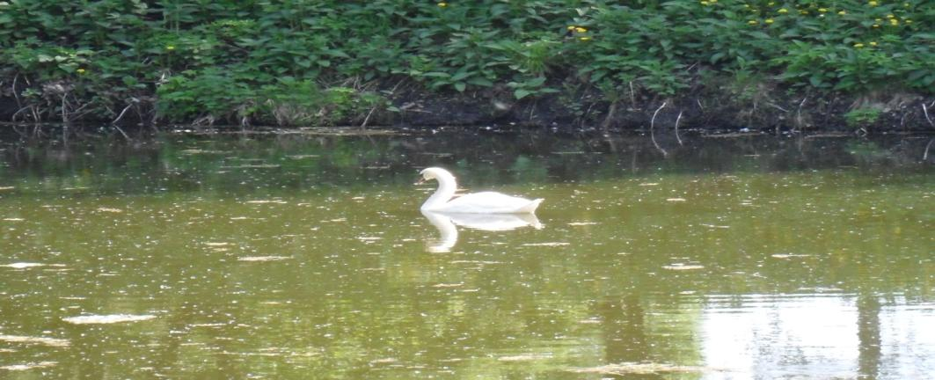

Красавица народная, как Волга полноводная, широка, глубока, сильна!

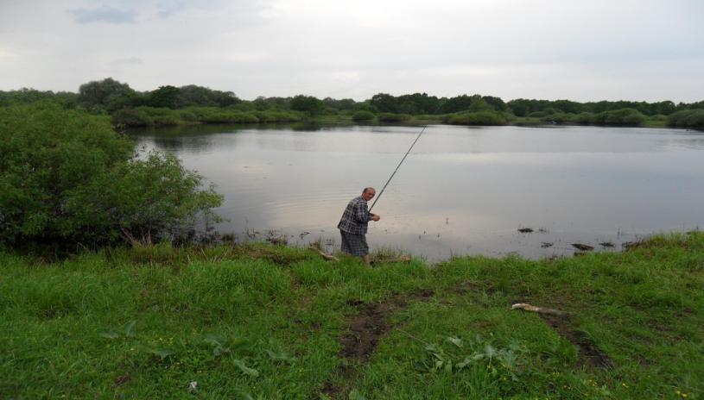

Страница № 2
У истоков Десны
Зачарованная, несмелая,
Нежно-ласковая Десна,
Расплелась в зеленях с просторами
Голубая твоя коса.
В лунном мареве летнего вечера
Ты такою привиделась мне –
То ли девушкой, то ли реченькой
В несказанной земной красе.
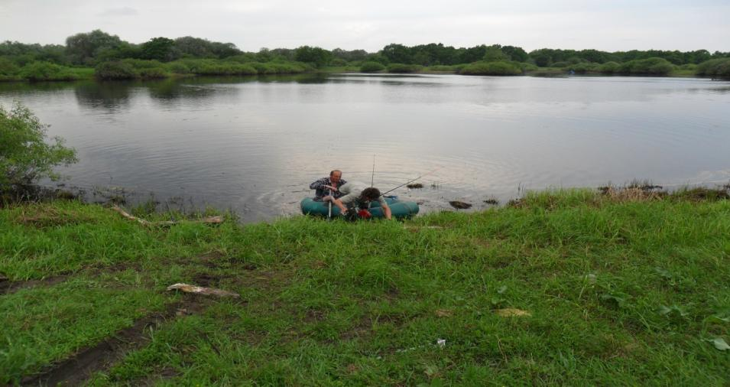

Прелесть Десны начинается с её имени. Какой изначальный смысл заключало слово, теперь уже знают многие, как многие знают почему Волга – Волга, Днепр - Днепр …. Десна от слова «деснь - десница», т.е. правая рука, правосторонний приток Днепра.
«Десна. Притягательна сила этого слава – в его звучании мягком, каком-то поистине солнечном. Воображению же нашему надобен лишь толчок, а потом оно дорисуют всю картину: и тихие омуты на заводях этой в общем-то не очень тихой реки, гибкий, по-женски волнующий её стан; и песчаные отмели, на которые выкатывается хоть немножечко погреться волна за волною; и полоскающие свои длинные косы красавицы ивы, которые на Десне не плачущие, а скорее кокетливо-игривые, как те девчата и ребята, что спускаются по крутизне противоположного правого берега», - так лирично написал писатель Михаил Алексеевич в повести «О моих друзьях - непоседах».
Десна - первый по длине и второй по величине бассейна правый приток Днепра. Географически река берет начало на Смоленско-Московской гряде близ города Ельня. За небольшой деревней Юрьево находится незкорослый березняк, а на пригорке – Голубев Мох - огромная болотистая низина. Когда-то её считали непроходимой, в болоте было много сотен ключей, а в центре её разливалось большое озеро, из которого и вытекал ручеёк по имени Десна, находящийся на высоте 238 метров над уровнем моря. Десна, которая привольно течёт до Смоленской АЭС как река, дальше вытекает их водохранилища станции через бетонную трубу. В верховьях, на территории Смоленщины, она рассекает гряды живописных острогов, едва прикрытых мелколесьем, но, проделав небольшой путь по северной Брянщине, внезапно подступает к знаменитым Брянским лесам. Со стороны левобережья леса сопровождают её до самых южных границ. Северная часть бассейна Десны находится в пределах лесной зоны – южная часть – в лесостепной. Правый берег реки на большей части её течения высокий, малолесистый, изрезан оврагами, левый – преимущественно низкий, лесистый, с широкой и заболоченной поймой.
Река Десна – одна из красивейших и полноводных рек Восточной Европы. Протяжённость Десны – 1187 км, площадь её бассейна – 88,9 тыс. кв. км. Течёт со скоростью 0,3 – 0,4 м в сек. Впадает в Киевское водохранилище Днепра в 10 км выше города Киева на высоте 92м над уровнем моря.
Река Десна принимает много притоков: Сейм, Сноб, Судость, Нерусса, Навля, Ревна, Снежеть, Болва и др…
Самый крупный приток Десны – Сейм (748 км). В бассейне Десны насчитывается рек длиной более 10 км - 516, протяженностью 12898 км, речек длиной менее 10 км – 3558, протяженностью 11306км.
По количеству малых рек первое место среди областей бассейна занимает Брянская область. По её территории протекает 1486 речек из них 1309 длиной менее 10 км. На втором месте – Черниговская область – 704 реки. Третье место – Курская область – 632 реки.
Река Десна протекает по территории областей:
- Смоленской;
- Брянской;
- Курской;
- Орловской;
- Калужской;
- Черниговской;
- Киевской;
- Белгородской;
- Сумской.
На берегах Десны расположены крупные города: Ельня, Жуковка, Брянск, Трубчевск, Новгород-Северский, Чернигов.

В Выгоничском районе населённые пункты – Лопушь, Переторги, Слобада.

На территории Брянской области река Десна собирает воды с 27,8 тыс. кв. км. площади бассейна.

Среднегодовой объём стока воды у выхода Десны за пределы области составляет 4,7 км. куб.

Среднегодовой расход воды в реке Десна города Брянска максимальный во время половодья 3900 м. куб. сек.

Максимальный подъем воды в реке Десне во время половодья 618 см был зарегистрирован в 1931 году.
В 1990 году вода поднялась на 590 см.
В 1996 году - 396 см.
В 1998 году - 501 см.

40 тыс. тонн твёрдых веществ таков был среднегодовой сток взвешенных и влекомых наносов реки Десны за период с 1975 года - 1990 год.

В первую декаду декабря Десна замерзает, а вскрывается в начале апреля.
Толщина льда в 2013 году составила от 30 – 50 см

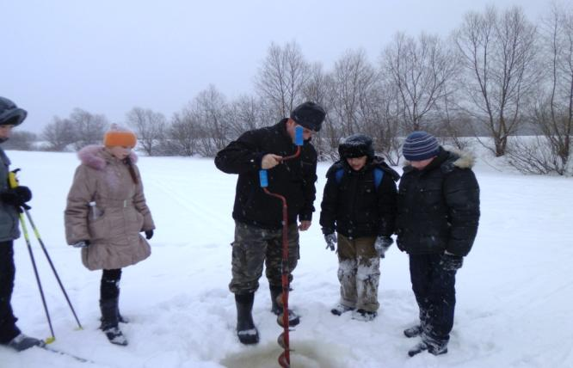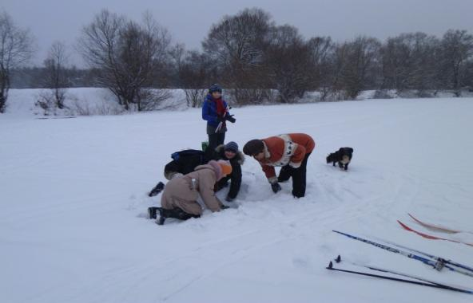 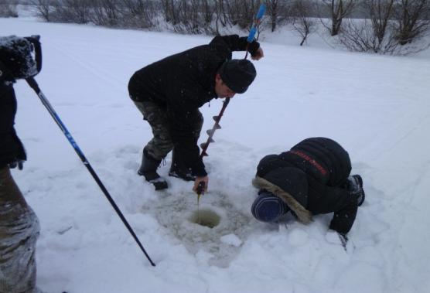Измерение толщины льда реки

Страница № 3
Флора и фауна Придесенья
Сверкает на излучине
Красавица Десна
Над берегом, над кручею
Стоит дубов стена
Под ними травы сочные,
Прохлада и уют,
И птицы озабоченно
На все лады поют.
Пестреют всюду бабочки,
Там, где замшелый пень…
Как величав и сказочен
В дубраве летний день !
Л.Мирошин
Около 180 видов высших и прибрежных растений, не считая ольхи, березы, ивы, произрастает на территории Придесенья Брянщины.
Водные и прибрежные растения Придесенья Брянщины представлены 38 семействами, из которых 18 семейств исключительно гидрофиты, они насчитывают 38 видов (21,1 %). Из других семейств наибольшее число видов растений относится к семействам:
- осоковых - 46 видов (25 %);
- ситниковых – 10 видов (5,5 %);
- крестоцветных - 9 видов (5 %);
- норичниковых - 7 видов (3 %).
Остальные семейства представлены 1-2 видами. Наиболее редкими растениями придесенья Брянщины можно считать:
- сальвинию плавающую;
- водяной орех;
- кувшинку белую;
- кубышку жёлтую;
- наяду малую;
- повойнички.
Самым широко распространённым растением по берегам Десны и её границ является тростник обыкновенный.
Реликтовым водным растением является чилли или водяной орех или чертов орех.
Редким реликтовым охраняемым растением является водяной папоротник или сальвиния плавающая (распространена она в водоёмах Европы, Северной Африки, в Малой Азии, в Брянской области она отмечена в озерах левобережья Десны, у д. Уты, с. Лопушь Выгоничского района и под Брянском).
Самым красивым растением на водоёмах Придесенья Брянщины является кувшинка белая или лилия водяная белая.
Богат и разнообразен животный мир Придесенья. Из диких копытных животных встречаются лоси, кабаны, косули. Из пушных зверей широко распространена белка, из грызунов – заяц-русак, речные бобры.
В бассейнах реки Десны отмечены 42 вида рыб. Стерлядь – редкая осетровая рыба встречается в реке Десне. Самая распространённая рыба – хищник – щука.
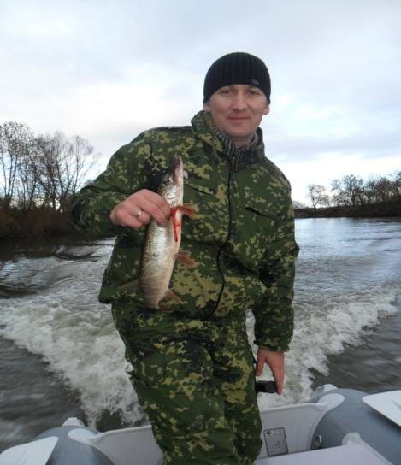
На Руси по первой выловленной щуке судили об урожае хлебов, а если икра в щуке толще к голове, то лучший урожай будет от ранних посевов, а если к хвосту – то от поздних, ровная икра предвещает скудный урожай. Хребет щуки вешали на ворота как средства от болезней, а щучьи зубы собирали и носили как оберёг от змеиных укусов.
Рыбы, аклиматизированные в реке Десне:
- ротан,
- серебряный карась;
- окунеобразные;
- бычковидные,
- толстолобики;
- карпообразные;
- форели;
- лососи.
В 2000 году было выловлено в водоёмах Брянщины приблизительно 240 тонн рыбы.
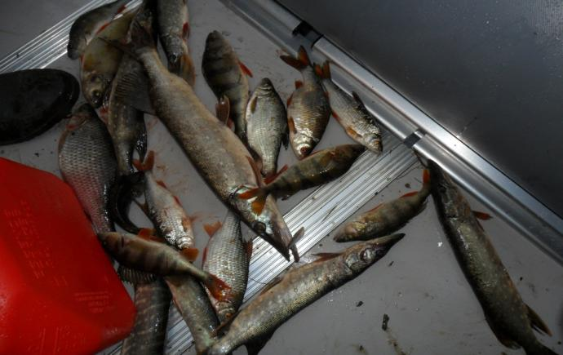
Основными формами рыболовства являются :
- спортивное;
- любительское.
В настоящее время в области насчитывается более 26 тыс. рыболовов – любителей.
Из беспозвоночных животных широко встречаются:
- Простейшие - 25 видов;
- Кишечнополостные - 9 тыс. видов;
- Черви – 20 тыс. видов;
- Моллюски - 107 видов;
- Насекомые – 2,5 тыс. видов, из них 63 вида считаются редкими, находятся под охраной.
- 45 видов стрекоз.
Самая крупная бабочка, обитающая на территории Брянщины Апполон. Обилие и разнообразие беспозвоночных делает их вездесущими, они встречатся в любых водоёмах: пресных, чистых, загрязнённых.
Они - прыгают, летают, скачут, ползают, бегают, плавают.

Страница № 4
Экологическая обстановка бассейна реки Десны.
Кромсаем лёд, меняем рек теченье,
Твердим о том, что дел невпроворот,
Но мы ещё придем просить прощенья
У этих рек, барханов и болот,
У самого гигантского восхода,
У самого мельчайшего малька…
Пока об этом думать неохота,
Сейчас нам не до этого пока.
Аэродромы, пирсы и перроны,
Леса без птиц и земли без воды…
Всё меньше окружающей природы,
Всё больше окружающей среды.
Во все года забота бы одна: как лучше использовать водный путь, как нагрузить Десну. А тем временем река – труженица, кормилица, начала сдавать и «помогали» люди – вырубали леса поближе к воде: легче сплавлять. Пренебрежение к водоохранной зоне быстро сказались. Вода «очень мала … с каждым годом Десна у нас мельчает…» - били тревогу Орловские ведомости, напечатанные в апреле 1865 года.
«Брянский листок» в июле 1910 года сообщал: «Сильно обмелела река Десна… предпринята очистка реки путём заграждения обеих берегов искусственным валом с тем расчетом, чтобы вода устремилась по середине течения и тем очищала дно».
Вырубка лесов росла из года в год. Большой урон Брянским окрестным лесам был нанесен в отечественную войну, а также в после военный период, сказалось и осушение верхних болот.
Десну питают прежде всего её притоки: Болва, Снежеть, Нерусса, Навля, Судость, Сейм. А сколько давали воды ключи ? Безлесье и им повредило – росли овраги – тысячи малых и больших. Миллионы кубометров Земли уносятся по ним в реки, загромождая и без того пересохшие русла.
Уменьшение запасов воды в Десне и её притоках связано в немалой степени с ростом промышленности, нерасчётливым ведением сельского хозяйства.
В начале 1960-х годов экологические водохозяйственные проблемы в бассейне Десны относились специалистами к состоянию «рискованного природопользования». В настоящее время экологические водохозяйственные проблемы все более обостряются. Сегодня это видно по внешнему облику Десны в пределах областного центра.
В зоне Брянского промышленного узла ежесуточно отбираются до 300 тыс. кубометров речных вод, что составляет 35 % от расхода при допустимой норме 25 %. Учтённый сброс сточных вод в реку достигает 200 млн. кубометров в сутки, из них около половины – неочищенных. На санитарное разбавление неочищенных стоков требуется как минимум десятикратное количество свежей речной воды, но в настоящее время не обеспечивается даже пятикратное.
Если в городах река страдает от промышленных и коммунально-бытовых нагрузок, то за их пределами – от сельскохозяйственного производства, водной эрозии. Большое количество природных растворимых и нерастворимых загрязняющих веществ поступает в Десну весной с паводками водами. Это растительные остатки, продукты размыва берегов, мусор, некоторые вещества, вымываемые из почвы и др…
Много взвесей и других загрязняющих веществ могут поступать в реку Десну со стоками во время дождей, оттепелей. В результате деятельности человека в реку поступает большое количество различных веществ в жидком, твёрдом, коллоидном состоянии. Кроме того некоторые в газообразном виде выбрасываются в атмосферу, а затем с осадками поступают в реку. Все загрязняющие воду вещества можно разделить на следующие основные группы: бытовые, промышленные, от водного транспорта, от лесосплава, ядохимикаты, удобрения, поверхностно- активные и радиоактивные.
В 2000 году объём загрязнённых сточных вод, сброшенных в реку составил 100,89 млн. кубометров. Несмотря на спад производства, количество загрязнённых сточных вод практически не сокращается, в основном за счет увеличения хозяйственно-бытовых вод от вводимого благоустроенного жилья. Неблагополучное положение с очисткой сточных вод сложилось в городах: Дятьково, Карачев, Унеча, р. п. Навля, Локоть, г. Брянск. С 1970 года выдвигается задача – строительства комплекса гидротехнических сооружений в Подесенье. На ряду с созданием множества плотин и запруд на малых реках началось строительство крупного водохранилища на Десне, предполагалось перегородить реку двухкилометровой земляной плотиной 18 метров в высоту и шириной по гребню 12 метров. Поток воды- 1200 м³ в секунду – должен был приводить в действие турбину мощностью 1,5 тыс. квт. Планировалось , что когда гидростроители перекроют реку плотиной, то образуется водохранилище с зеркалом более 100 км² (Владимировское). Запас воды должен составлять свыше 500 мнл. м³ . Но из-за несовершенства проекта дело не было доведено до конца. И всё же люди даже в такие трудные времена, как сегодня, не оставляют надежду спасти, облагородить реку. Так если произвести реконструкцию реки Десны, она станет глубоководным путём, обильным истоком водоснабжения, прекрасным местом для отдыха людей, украшением края.
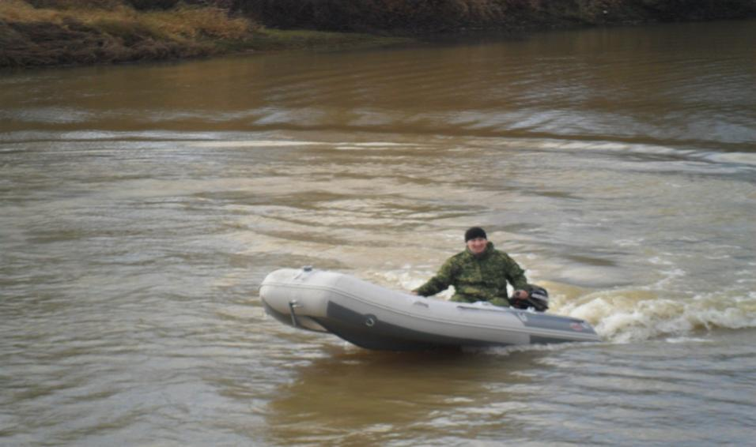

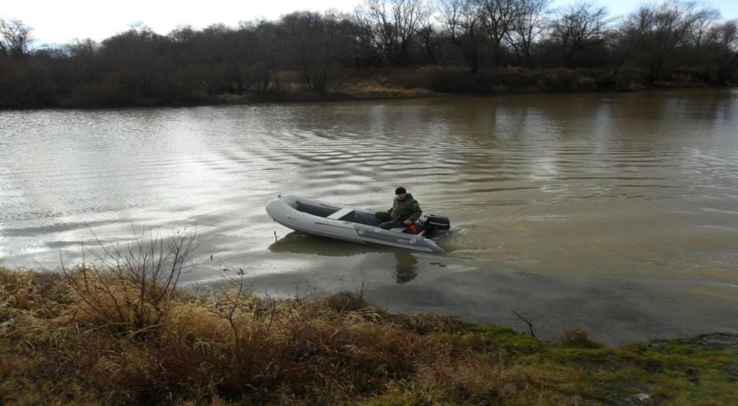

«Вода напоит, накормит и исцелит» (народная мудрость)

Страница № 5

Войдите в храм Придесенья !
Давайте мысленно возьмёмся за руки и войдём в мир ДЕСНЫ, как в ХРАМ вечный, необъятный, высокий, светлый.

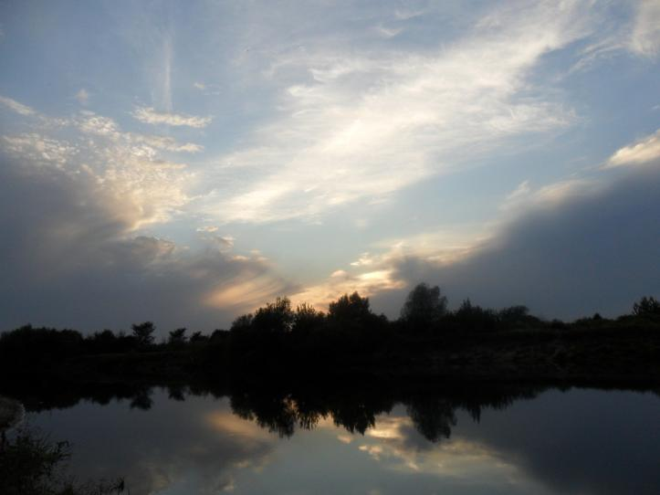

Вы чувствуете, как всё воинствующее, дерзкое, чужое постепенно оставляет нас и душа наполняется покаянием, добротой, нежностью, свойственной этому Храму. И ещё – огромным желанием сделать всё возможное во имя жизни в Подесенье, где произошло когда-то объединение славянских племен и где осталась та чистая, родниковая, живая вода, которая поднимает вновь на ноги Исполина - прекрасный наш народ …
Что можно добавить к этим словам – только поэтические строчки о прекрасном крае Подесенье.
* * *
Хороши вечера над Десной,
В синей Дымке леса и поля.
Мы всю жизнь неразлучны с тобой
Наша Брянская Земля.
Край легенд, край былин партизанских,
Здесь и детство и юность моя.
Хороши вечера Задеснянские –
Наша Брянская Земля!
С каждым днём ты цветёшь, хорошея,
Песни радости всюду звенят.
И люблю я тебя всё сильнее,
Наша Брянская Земля!
(Николай Патов)

* * *
Над рекой, над Десной.

Выйдешь к Десне, глянешь вокруг, -
Сказочен край мой родной.
Шепчется лес, шепчется луг
С резвой деснянской волной.
Над рекой, над Десной,
Над родимой сторонкой лесной
Яркий свет, свет зори
Нашей Родины.
Зреют хлеба, колос тяжел,
Тучны на пойме стада
Хочется петь: так хорошо
Не было мне никогда!
Над рекой, над Десной,
Над родимой сторонкой лесной
Яркий свет, свет зори
Нашей Родины!
(Л. Мирошин, Б. Файбисович)

* * *
Хороша, невелика,
Красоты неброской,
Приютилась у Десны
Белая березка!
К ней – машины через лес
И зимой и летом…
Знать, большой удельный вес у березки этой
К ней составы каждый день
Подъезжают дружно…
То, что делается здесь,
Очень людям нужно!
(Марина Юницкая)
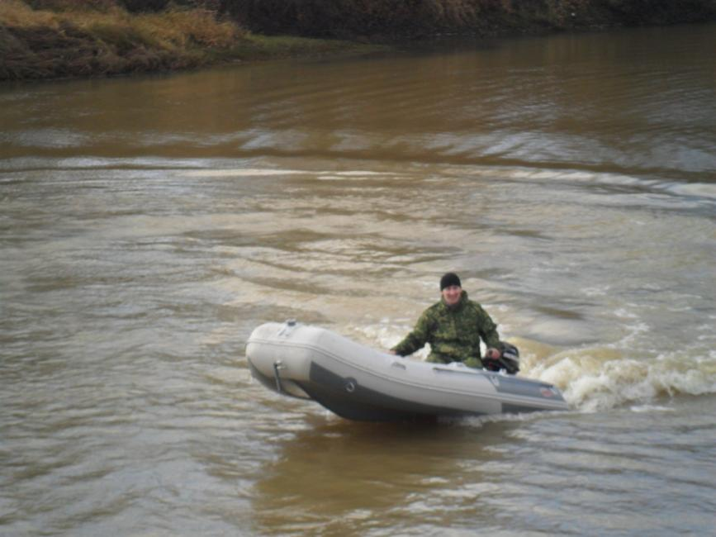
* * *
Наша лодка – моторка
Мчится вниз по Десне.
По любимому краю,
По родной стороне.
Слева - лес да озёра,
Да цветы на лугах,
Справа – села да села
На крутых берегах.
Слева сено сгребают
И везут на паром,
Справа – море ржаное
И комбайны на нем.
Позади - плотогоны,
Впереди ребятня
И шалит, и купает
Вороного коня! (Илья Швец)
* * *

Дубрава
Сверкает на излучине
Красавица Десна,
Над берегом, над кручею
Стоит дубов стена!
Под ними травы сочные,
Прохлада и уют.
И птицы озабоченно
На все лады поют.
Пестреют всюду бабочки,
Там, где замшелый пень…
Как величав и сказочен
В дубраве летний день!
(Л.Мирошин)

* * *
Брянские соловьи

Соловьи у нас – артисты:
Как прищёлкнут меж ветвей,
Как рассыплют голос чистый –
Что там курский соловей!
Так играют вдохновенно,
Так ведут свою игру,
Что начнут зарёй вечерней,
А закончат поутру!
Так поют, с таким стараньем
Над Десной, на всю Десну,
Что годичные заданья
Выполняют за весну!
(Илья Швец)

* * *
Лось
Снег колючий, ноздреватый
У деснянских берегов,
Над рекой застыл сохатый
С жесткой кроною рогов.
Будто вылит из гранита,
Будто врос вм узор лесной,
Словно скульптор знаменитый
Обласкал его рукой.
Он стоит раздувши ноздри,
В обрамлении берез,
Сильный, гордый, грациозный –
Зверь лесной, красавец лось!
(В .Динабургский)
* * *
Живу я в селе.
Живу я в селе, за которым
Шумят, не смолкая, леса
И тихо плывёт по озёрам
Неземная их красота!
Здесь воздух – целебней, чем в Сочи,
И столько цветов по лугам,
Что мы их тут косим до ночи
И возим возами к стогам!
Скрипит от причала к причалу
Паром на реке, у села,-
Здесь нет ни конца, ни начала
Заботам, тревогам, делам.
Здесь столько работы всегдашней,
Что трактор с десятками сил
Под утро на поднятой пашне
Вдруг встал и попить попросил.
И гнется спина самосвала
И дышит натужно мотор,
Хотя ещё солнце не встало,
Заря не взметнула костёр.
И всё х знаменито повсюду
Село по причине другой:
Здесь очень хорошие люди –
(Илья Швец) С богатою русской душой!
* * *

Наша Брянская область – удивительный край!
Здесь грибов да черники – поезда нагружай!
А озёр и озерец, а речушек и рек -
Сосчитать не сумеет ни один человек!
Будто клады – картошка, будто лес – конопля
Хлеб, и сахар, и сало – всё даёт нам Земля!
И машины, и сукна, и хрусталь, как слеза,-
Это наша работа, наших рук чудеса.
Здесь такие девчата – хоть картину пиши,
Коль плясать – до упаду, а коль петь – от души!
А ребята, ребята – и огонь, и кристалл!
Даже Теркина Васю с них Твардовский писал.
И нигде на планете, подчеркнуть это рад,
Столько нет, как у Брянцев, партизанских наград!
Наша Брянская область – край легенд, красоты,
Мы хотим, чтоб в России стала первою ты.
(Илья Швец)

* * *
Мы едем в поезде, взметнул
Закат багряные знамена,
И я под стук колёс прильнул
К раскрытому окну вагона.
Смотрю на речку, лес, поля, -
Они плывут, как в сказке, мимо,
Кругом всё ты, моя земля,
В своей красе неповторимой!

(Илья Швец)
* * *
Д Е С Н А
Зачарованная, несмелая, нежно-ласковая Десна,
Расплелась в зеленях просторами голубая твоя коса,
В лунном мареве летнего вечера
Ты такою привиделась мне –
То ли девушкой, то ли реченькой
В несказанной земной красе.
Побреду по траве нескошенной
В заливных, душистых лугах,
Заплутаюсь в песчаных отмелях,
В извилистых берегах,
Брошусь в тихую, теплую реченьку,
Обнимусь со струистой водой…
Может в памяти твоей вечности
Останется отзвук мой.
Уведет меня в дали синие
Беспокойная наша судьба.
Где-то там вечерами задумчиво
Будет также светить луна.
Объяснимся мы с ней в безмолвии,
Вспомним многое о былом –
Словно странники очарованные
Зачарованною Десной!
(И.И.Тимченко)
* * *
Родной мой край.
Родной мой край! Березняки,
Дубы и сосны над Десною.
С живой водою родники
Под самой кручей меловою!
Родной мой край! Как дорог ты!
Как ясен путь, чтоб быть счастливым
И силы все, и все мечты
Отдать твоим лесам и нивам!
(И. Андреев)

Далее звучат песни:

«Над рекой, над Десной»,

«Край мой родной»

